**HƯỚNG DẪN SỬ DỤNG:**

**MODULE CỔNG NỐI TIẾP KHÔNG DÂY (UART) LC12S**

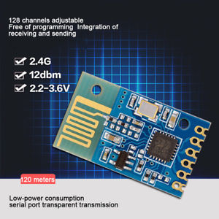

**I.GIỚI THIỆU:**

. LC12S áp dụng công nghệ 2.4GSOC mới nhất, có thể truyền 120m với khả năng chống nhiễu mạnh, không cần chuyển đổi giữa các bộ thu phát trong quá trình truyền trong suốt cổng nối tiếp

. cung cấp giao thức truyền thông và có thể được gỡ lỗi nhanh chóng thành công. Miễn là người dùng hiểu được giao tiếp nối tiếp, không yêu cầu kiến thức giao tiếp không dây phức tạp và người dùng có thể hoàn thành

. Có khả năng phát triển các dòng sản phẩm

**II. ĐẶC ĐIỂM:**

● Giao tiếp song công, khả năng chống nhiễu mạnh

● Băng tần ISM 2,4 GHz, 128 kênh có thể điều chỉnh

  ● Điện áp nguồn: 2,8-3,6V, công suất đầu ra tối đa 12dBm

● Nhận độ nhạy -95dBm

  ● Dòng làm việc 40mA@12dBm 25mA@0dBm

  ● Hoạt động khi cấp dòng tối thiểu 24mA

  ● Ở chế độ ngủ sử dụng dòng 8uA

● Cổng nối tiếp UART (chuẩn TTL)

● Có thể đặt tần số làm việc, nhiều mô-đun được ghép kênh phân chia tần số và chúng không gây nhiễu lẫn nhau.

  ● Chuyển đổi giao thức truyền thông và chuyển đổi thu phát RF được tự động hoàn tất, người dùng không cần can thiệp, dễ sử dụng

● Tốc độ truyền thông 0,6kbps -38,4kbps, người dùng có thể cấu hình thông qua lệnh AT

● Khoảng cách truyền dài, lên tới 120 mét mà không bị nhiễu

● Gói SMD kích thước nhỏ, không cần ăng-ten, dễ cài đặt

**III. Lĩnh vực ứng dụng:**

. Điều khiển từ xa

. Thu thập dữ liệu

. Nhà thông minh

. Kiểm soát công nghiệp

. Robot

. Thiết bị gia dụng thông minh

**IV. Sơ đồ chân:**

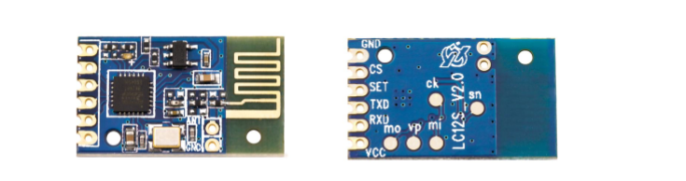

Mặt trước Mặt sau

|  |  |  |  |
| --- | --- | --- | --- |
| # | Tên | Chức năng | Mô tả |
| 1 | VCC | Điện áp hoạt động | Cấp điện (2.8-3.6V), nên dung 3.3V |
| 2 | RXD | Dữ liệu vào (TTL) | Tiếp nhận dữ liệu truyền nối tiếp |
| 3 | TXD | Dữ liệu ra (TTL) | Truyền dữ liệu nối tiếp |
| 4 | SET | Cờ tham số | Khi chân CS tích cực mức thấp thì chân SET sẽ đặt cờ tham số, khi được kéo xuống thấp module sẽ chuyễn sang chế độ cấu hình tham số, để truyền nối tiếp kéo chân lên trên hoặc để hở |
| 5 | CS | chọn chip | Tích cực mức thấp để chip hoạt động |
| 6 | GND | Chân nối đất |  |
| 7 | ANT | Giao điện ăng-ten ngoài | Khi kết nối ăng-ten ngoài, bạn cần loại bỏ kết nối ăng-ten PCB. |

**V. Kích cỡ**

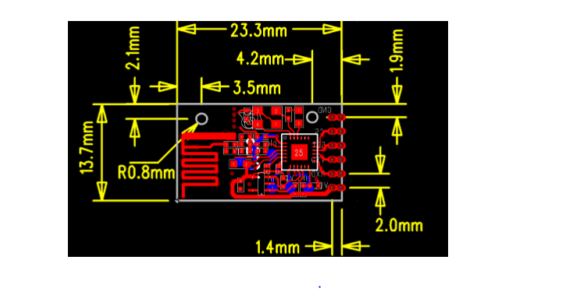

**VI. Sơ đồ mạch điển hình**

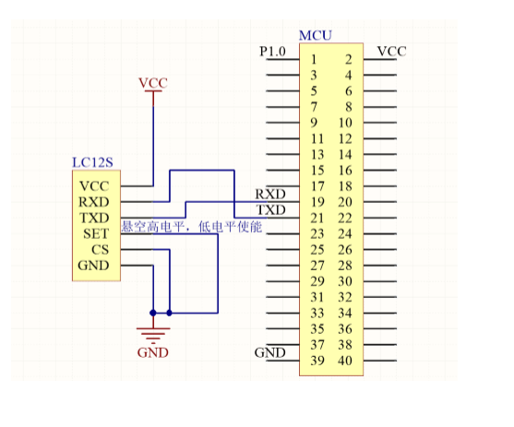

. Lưu ý: Nên để chân SET vào PORT_PIN để dễ sử dụng sẽ nói ở phần sau

**VII. Cài đặt tham số**

|  |  |
| --- | --- |
| Thông số | Cài đặt |
| 1 | 0xaa (byte lệnh) |
| 2 | 0x5a (byte lệnh) |
| 3,4 | SelfID 2Byte(ID mô-đun) |
| 5,6 | NetID 2Byte(ID mạng) |
| 7 | Nc (dành riêng) phải là 0x00 |
| 8 | RF Power 1Byte(0-14) |
| 9 | Nc (dành riêng) phải là 0x00 |
| 10 | Baud rate 1byte(1-6) |
| 11 | Nc (dành riêng) phải là 0x00 |
| 12 | Kênh RF 1Byte (0-127) |
| 13,14 | Nc (dành riêng) phải là 0x0000 |
| 15 | Nc (dành riêng) phải là 0x00 |
| 16 | Lenght 1Byte(0x12) |
| 17 | Nc (dành riêng) phải là 0x00 |
| 18 | CheckSum 1Byte( tổng giá trị củacác byte trên) lấy 8bit thấp nhất |

Lưu ý: Khuyến cáo rằng kênh không nên sử dụng bội số của 16. Phiên bản V2.0 có ID mô-đun cố định và không thể sửa đổi

Định dạng dữ liệu:

Gửi máy chủ: 0xaa + 0x5a + ID mô-đun + ID mạng (ID phải giống nhau) + 0x00 + Công suất truyền RF + 0x00 + tốc độ cổng nối tiếp + 0x00 + Chọn kênh RF + 0x00 + 0x00 + 0x12 (độ dài byte) và byte kiểm tra

Ví dụ:

Máy chủ gửi: AA5A0000000000000004000A000000120024

Tham khảo bảng dữ liệu bên dưới, các tham số cấu hình ở trên đặt mô-đun không dây thành:

ID: 0000 RF

Công suất truyền: 12dbm

Tốc độ cổng nối tiếp: 9600bps RF

Kênh: 10 và kiểm tra byte: 24

Trả về dữ liệu: AA5B0521000000000004000A00000012004B

**VIII. Cài đặt nguồn RF**

Đặt công suất phát [thông số] chiếm 1 byte.

Phạm vi thiết lập: 0-14.

|  |  |
| --- | --- |
| Thông số | Nguồn RF |
| 0 | 12dbm |
| 1 | 10dbm |
| 2 | 9dbm |
| 3 | 8dbm |
| 4 | 6dbm |
| 5 | 3dbm |
| 6 | 0dbm |
| 7 | -2dbm |
| 8 | -5dbm |
| 9 | -10dbm |
| 10 | -15dbm |
| 11 | -20dbm |
| 12 | -25dbm |
| 13 | -30dbm |
| 14 | -35dbm |

**IX. Cài đặt baudrate**

|  |  |
| --- | --- |
| Thông số | Baud rate |
| 0 | 600bps |
| 1 | 1200bps |
| 2 | 2400bps |
| 3 | 4800bps |
| 4 | 9600bps |
| 5 | 19200bps |
| 6 | 38400bps |

**X. Giải thích vấn đề:**

1. Sau khoảng 20ms bật nguồn, nó có thể giao tiếp bình thường.

  2. Dữ liệu có thể được nhận và truyền trong vòng 2-15ms từ khi ngủ đến khi thức dậy.

  3. Dữ liệu có thể được truyền sau 2ms từ lúc ngủ đến khi thức dậy. Nếu việc bỏ phiếu công việc không hoạt động được thực hiện, độ trễ là 2ms và sau đó dữ liệu cổng nối tiếp được gửi. Sau khi dữ liệu được gửi, nó phải bị trì hoãn trong một khoảng thời gian nhất định (vì chưa kết nối không dây, theo độ trễ của dữ liệu, 1 byte 1ms, để đảm bảo tính chính xác của dữ liệu. ) đi ngủ lại, nếu không dữ liệu sẽ không được gửi đi.

4. Khi viết các tham số cài đặt chương trình, bạn có thể kiểm tra dữ liệu hướng dẫn trả về để đảm bảo cài đặt thành công và thời gian chờ.